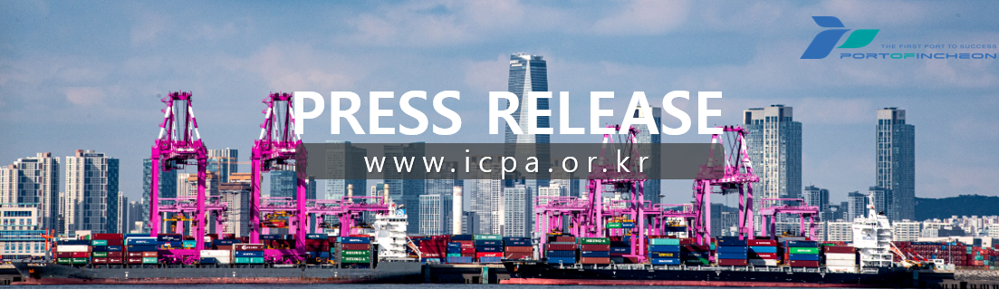
Tổng công ty Cảng Incheon quyên góp toàn bộ 5 triệu Won tiền thưởng Cơ quan xuất sắc "READY Korea"

Tham gia 'Phép màu 119 Won' giúp đỡ nạn nhân hỏa hoạn. Chuyển hóa thành tựu ứng phó thiên tai thành giá trị xã hội, dẫn đầu trong việc lan tỏa 'Văn hóa an toàn'

Tổng công ty Cảng Incheon (www.icpa.or.kr, Giám đốc Lee Kyung-gyu) ngày 15 thông báo đã quyên góp toàn bộ số tiền thưởng 5 triệu Won nhận được nhờ được chọn là cơ quan xuất sắc trong đợt đánh giá 'READY Korea' do Bộ Hành chính và An ninh chủ trì cho 'Phép màu 119 Won', một dự án hỗ trợ các nạn nhân hỏa hoạn.
'Phép màu 119 Won' bắt đầu từ việc gây quỹ tự nguyện của các công chức cứu hỏa Incheon, và hiện đang được vận hành bởi Tổ chức Phúc lợi Xã hội Hàn Quốc (Community Chest of Korea).
Khoản quyên góp lần này được thực hiện nhằm đồng cảm với sự cống hiến của những người lính cứu hỏa, những người đối mặt với nguy hiểm đầu tiên tại hiện trường, và gửi gắm thông điệp về sự đoàn kết. Với tư cách là một cơ quan ứng phó thiên tai, Tổng công ty Cảng Incheon đã nỗ lực không ngừng để nâng cao năng lực và mong muốn lan tỏa giá trị của sự an toàn đến toàn xã hội bằng cách hoàn trả số tiền thưởng nhận được thành sự sẻ chia dành cho những người đang bảo vệ hiện trường thiên tai.
Đặc biệt, 'Phép màu 119 Won' là dự án được khởi xướng tự nguyện giữa các chiến sĩ cứu hỏa nhằm hỗ trợ vật chất và đem lại hy vọng cho những người có hoàn cảnh đáng tiếc mà họ gặp phải khi làm nhiệm vụ tại các hiện trường thiên tai. Tổng công ty Cảng Incheon đã sâu sắc đồng cảm với mục đích đó và lựa chọn đây là nơi tiếp nhận quyên góp. Số tiền quyên góp lần này dự kiến sẽ được sử dụng cho các dự án liên quan đến ổn định cuộc sống của những người dân gặp khó khăn do thiệt hại từ hỏa hoạn.
Giám đốc Tổng công ty Cảng Incheon, ông Lee Kyung-gyu cho biết: "Việc được chọn là cơ quan xuất sắc của READY Korea là kết quả từ sự nỗ lực và tinh thần trách nhiệm tại mỗi vị trí của toàn thể ban lãnh đạo và nhân viên, những người luôn coi an toàn là giá trị hàng đầu." Ông nói thêm: "Tôi hy vọng số tiền thưởng ý nghĩa này sẽ tiếp tục mang lại sự an toàn tại một hiện trường khác thông qua 'Phép màu 119 Won', và trong tương lai, chúng tôi sẽ hoàn thành trách nhiệm của một cơ quan công quyền luôn thực hiện giá trị của tính mạng và sự an toàn lên trên hết."
Mặt khác, Tổng công ty Cảng Incheon đang liên tục thúc đẩy các hoạt động đóng겁 xã hội đa dạng như quyên góp và hoạt động tình nguyện, góp phần vào sự phát triển bền vững và cùng thịnh vượng với cộng đồng địa phương.
[END]

